**借用教室操作流程**

（注意事项：学生不可以借用教室，教学与学生活动均是在任课老师与辅导员老师指导下开展，因期中考试、期末考试、英语四六级等全校性考试期间，所借教室不得与考场冲突。建议使用360浏览器兼容模式。期间如遇问题可咨询电教：教学楼A106 电话025-86185229；物业：教学楼B108旁，电话025-86185474; 教务处213，电话025-86185203**）**

**1.于信息门户—教务系统进入**

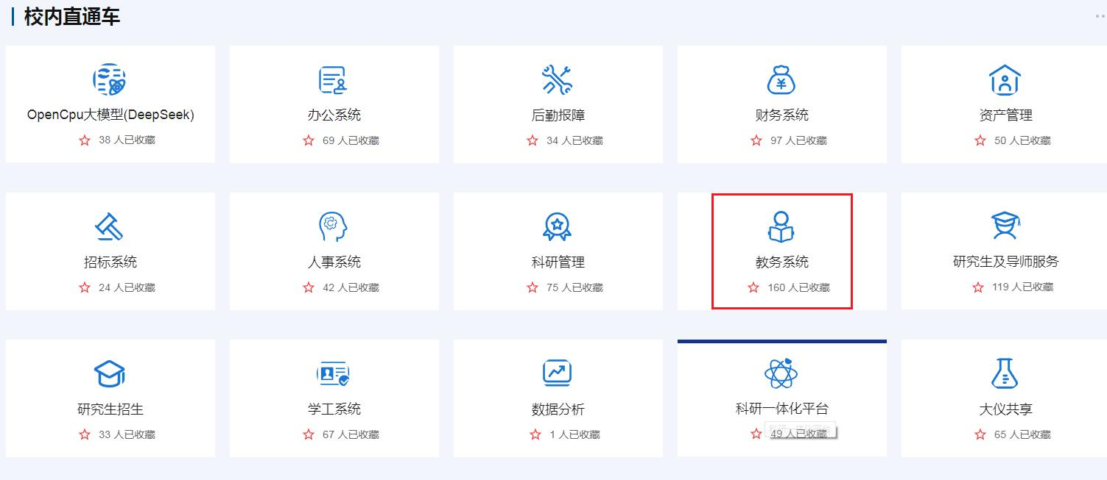

**2.登陆进去之后，点击“教学服务”，点击“查询教室借用”**

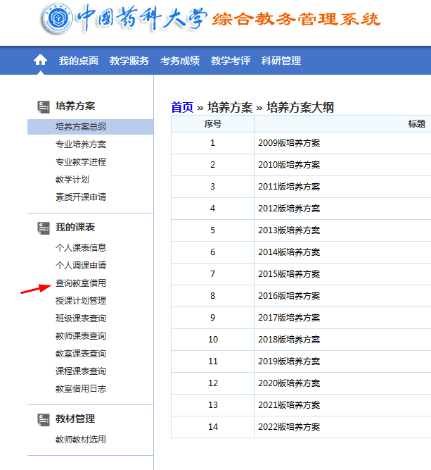

**3.输入选择“江宁校区”、周次（指教学周，可在教务处主页教学日历查看）、星期、节次、教学区（多媒体教室）等关键信息之后，点击查询，会弹出一系列可用教室名称。**

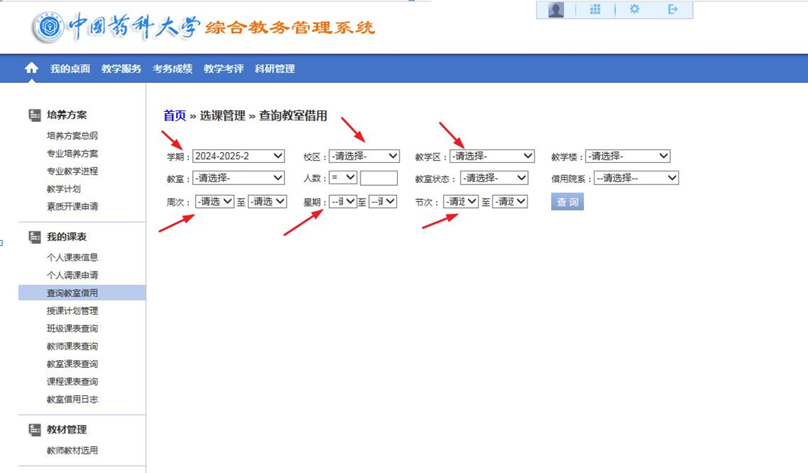

**4.黑色正方形表示该时间段上课，红色J，表示该时间段次教室已被借用，没有任何标记的话，则可以使用。于教室名称空白方框处点击后会出现“√”。（教室名称后的如30/15数字，表示满座30，考试座位15）**

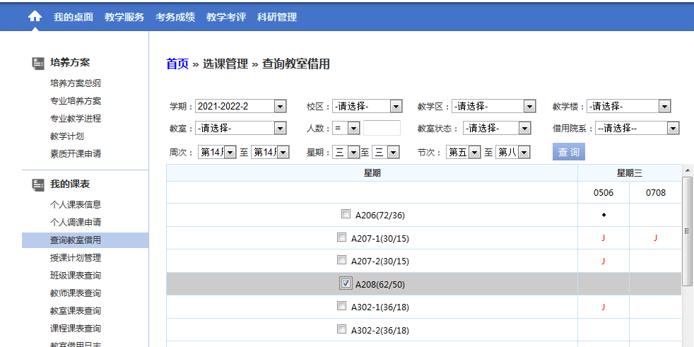

**5.将鼠标滚动条滚动到最下方，会看见“批量使用教室”，单击**

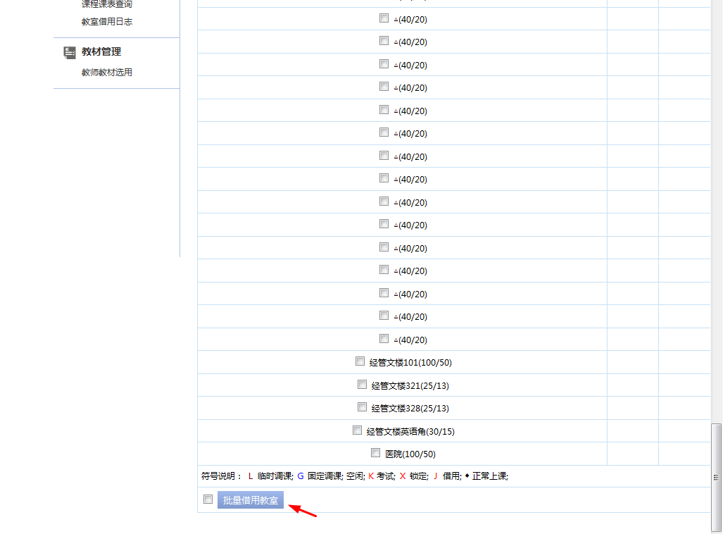

**6.弹出下图对话框，输入星期、节次、周次、备注（指的是借用事由），最后点击“保存”即可。**

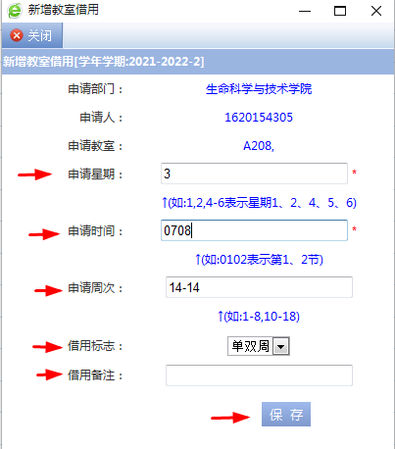

**7.查询确定自己是否借用成功，输入之前的借用条件，双击红色J，可以看到是否是自己借用的记录**

